Lampy podłogowe
Szukasz lampy, która nie tylko będzie oświetlać twoje pomieszczenie, ale także będzie świetnym dodatkiem wystroju przestrzeni. Funkcjonalne <a href="https://planedo.pl/lampy-podlogowe">lampy podłogowe</a> w różnych stylach dopasują się idealnie do każdego rodzaju wnętrza. Sprawdź szeroki wybór lamp w sklepie Planedo.

Jaką lampę wybrać?
Do oświetlenia naszego mieszkania używamy standardowych lamp sufitowych oraz ściennych. Lampy stojące określane również jako lampy podłogowe idealnie nadadzą się do nadania przyjemnej atmosfery oraz podkreślenia wizerunku i aranżacji pomieszczenia.

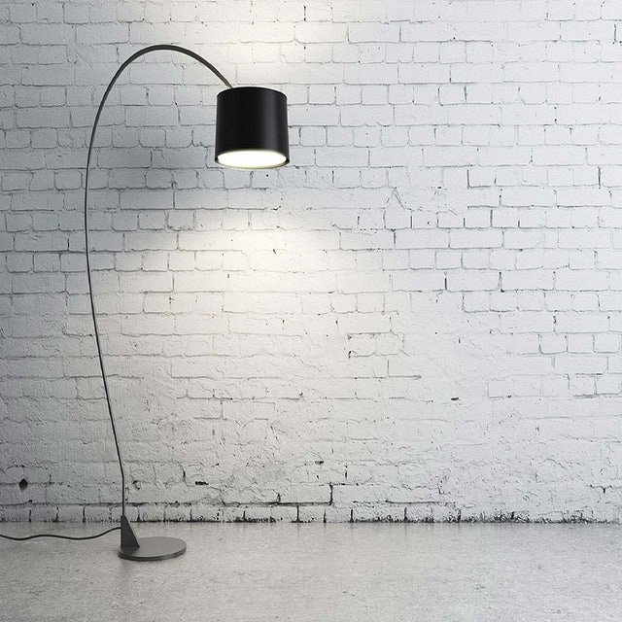
Oświetlenie oraz dodatek
Lampy podłogowe spełniają w naszym wnętrzu rolę oświetlenia oraz dekoracji. Obecnie sklepy oferują bardzo szeroką gamę modeli lamp podłogowych. Dopasowanie odpowiedniego wyglądu do stylu naszego wnętrza powinno być dokładnie przemyślane i przeanalizowane. Warto zwrócić uwagę w jakim miejscu będzie się ona znajdowała oraz jaka będzie moc i barwa światła.

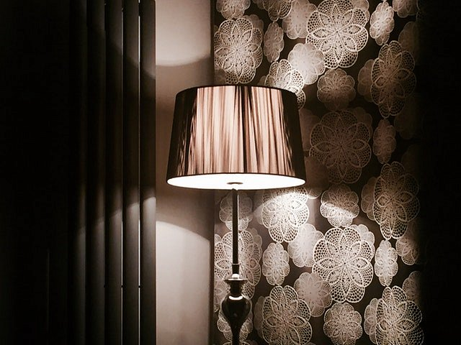
Wygląd lampy
Lampy podłogowe mogą być łatwo do każdego stylu czy to skandynawskiego, czy też klasycznego. Do tego pierwszego dobrze sprawdzi się lampa o małej podstawie i cienkim prostym słupku z prostym kloszem. Do klasycznego stylu lepszym wyborem będzie model z cięższą większą podstawą z grubszym niekoniecznie cienkim słupkiem. Abażur pozostaje kwestią preferencji, ponieważ sprawdzi się dobrze z każdego materiału np. szklany, drewniany czy kryształowy.
Lampy podłogowe

